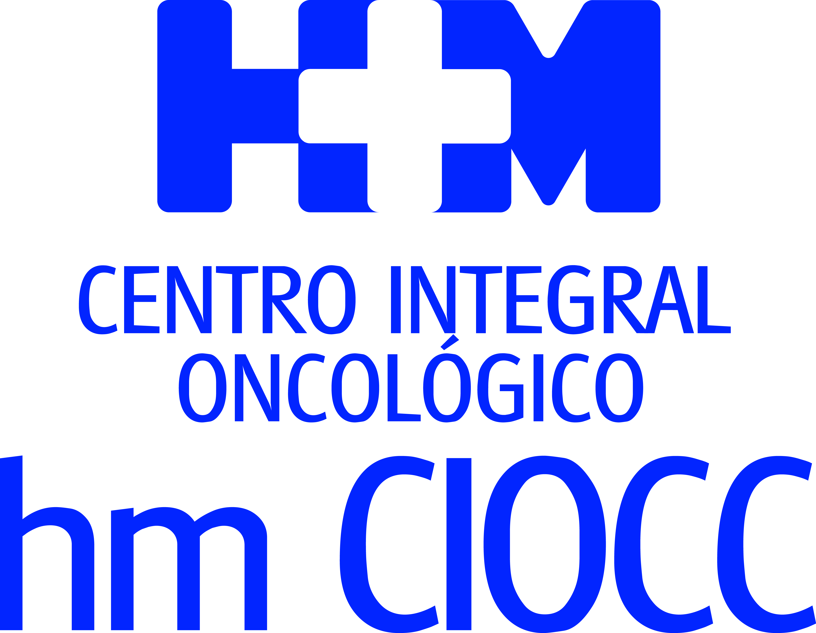

La I Jornada de Avances en Oncología al Servicio del Paciente contará con un total de diez ponencias

HM CIOCC GALICIA REÚNE ESTE MIÉRCOLES EN SANTIAGO DE COMPOSTELA A ONCÓLOGOS DE PRESTIGIO NACIONAL E INTERNACIONAL

- Algunos de los mejores oncólogos del país se dan cita este miércoles en una jornada científica organizada por HM CIOCC Galicia

- Entre los ponentes estarán prestigiosos oncólogos como los doctores Rafael López, Antonio Cubillo, Emiliano Calvo o Cristóbal Belda

Santiago de Compostela, 6 de mayo de 2019. El Centro Integral Oncológico Clara Campal HM CIOCC Galicia celebra esta semana la I Jornada de Avances en Oncología al Servicio del Paciente en Santiago de Compostela. Este acto, va a reunir en Santiago de Compostela a algunos de los más destacados oncólogos del país. La cita será este miércoles 8 de mayo a las 16.00 horas en el Hotel Monumento San Francisco y contará con la presencia del presidente del Grupo HM Hospitales, Dr. Juan Abarca, que será el encargado de abrir la jornada junto con la directora del HM CIOCC Galicia, Dra. Teresa Curiel.

Una de las premisas del primer ‘Cancer Center’ privado de la comunidad gallega es “ofrecer a cada paciente un abordaje personalizado que incluya todos los aspectos de la enfermedad con las máximas garantías y de forma ágil”, explica la Dra. Curiel. En consonancia con ello, HM CIOCC Galicia organiza esta Jornada en la que los Directores de HM CIOCC en sus sedes de Madrid, Barcelona y Santiago de Compostela van a ofrecer un “estado del arte” del Cáncer en España, tanto desde el punto de vista asistencial como investigador y docente.

Avanzar en el tratamiento del cáncer
El objetivo de esta jornada es “avanzar en todos los aspectos que conciernen a la enfermedad de modo que los pacientes reciban la mejor asistencia con las técnicas y terapias más innovadoras y personalizadas que garanticen la máxima eficacia”, explica la Dra. Curiel.

Para abordar los múltiples aspectos de la enfermedad se han reunido a diversos expertos como el Dr. Antonio Cubillo, director de HM CIOCC Madrid, que expondrá los últimos avances en el manejo clínico de los pacientes con carcionoma colorrectal, o el Dr. Joan Albanell, director de HM CIOCC Barcelona, que hablará sobre el sistema inmune en el cáncer de mama HER2. También desde HM CIOCC Madrid llegarán el doctor Emiliano Calvo, que disertará sobre la investigación al servicio del paciente, y el Dr. Eduardo García-Rico, que expondrá la “Comunidad de Pacientes, una propuesta para el cuidado integral del paciente oncológico”.

Asimismo, también participarán destacados oncólogos gallegos como el Dr. Martín Lázaro, del Hospital Álvaro Cunqueiro, que hablará sobre la inmunoterapia en cáncer renal; el Dr. Jesús García Mata, del Complexo Hospitalario Universitario de Ourense, que explicará el trabajo de los grupos de trabajo en la Oncología gallega, y el Dr. Rafael López del Complejo Hospitalario Universitario de Santiago, que disertará sobre la oncología traslacional.

Ahondando en el abordaje multidisciplinar que propugna HM CIOCC, la jornada incluirá también el papel de otros profesionales esenciales en el tratamiento integral del cáncer. María Rey, de HM CIOCC Galicia, hablará sobre cuidados, asistencia e investigación en enfermería oncológica y Marcos Calvo, de la AECC, expondrá la psico-oncología en el tratamiento de soporte.

El Dr. Cristóbal Belda, subdirector de evaluación y fomento de la investigación del Instituto de Salud Carlos III, será el encargado de cerrar la sesión explicando algunos de los objetivos más relevantes logrados en los últimos años y los retos que afrontan ahora mismo investigadores, médicos y enfermos de cáncer.

HM Hospitales
HM Hospitales es el grupo hospitalario privado de referencia a nivel nacional que basa su oferta en la excelencia asistencial sumada a la investigación, la docencia, la constante innovación tecnológica y la publicación de resultados.

Dirigido por médicos y con capital 100% español, cuenta en la actualidad con 4.800 trabajadores laborales que concentran sus esfuerzos en ofrecer una medicina de calidad e innovadora centrada en el cuidado de la salud y el bienestar de sus pacientes y familiares.

HM Hospitales está formado por 41 centros asistenciales: 16 hospitales, 4 centros integrales de alta especialización en Oncología, Cardiología, Neurociencias y Fertilidad, además de 21 policlínicos. Todos ellos trabajan de manera coordinada para ofrecer una gestión integral de las necesidades y requerimientos de sus pacientes.

Actualmente, HM Hospitales en Galicia dispone 5 hospitales con más de 300 camas y 26 quirófanos que responden a todas las especialidades médicas y quirúrgicas y cuenta con la más avanzada tecnología de diagnóstico por imagen. Ha puesto en marcha el Centro Integral Oncológico Clara Campal (HM CIOCC Galicia), el primer centro oncológico privado de la comunidad, que trabaja en red con HM CIOCC Madrid y constituye un nuevo concepto para el tratamiento del paciente oncológico con una asistencia multidisciplinar, integral y personalizada. También destacan la UCI de adultos y neonatal, los servicios de urgencias 24 horas y urgencias pediátricas, la medicina nuclear y HM Fertility Center entre otros. Estos recursos vienen a sumarse a los del resto del grupo en el conjunto de España, todos ellos con la mayor cualificación técnica y humana.

Más información para medios:
DPTO. DE COMUNICACIÓN DE HM HOSPITALES
Pedro Lechuga Mallo
Móvil: 638 84 63 84
E-mail: plechuga@hmhospitales.com
Más información: www.hmhospitales.com

